INFORME TÉCNICO

Practicantes de la E.P.E.T N°7 “Vicente A. Salemi”

* Rojas Alejandro
* Villalba Francisco
* Ortega María Rosa

Lugar de Practicas: E.P.E.S N° 41 “Dr. Miguel Salvador Pereyra”

Orientación: “Técnica Profesional Y Personal En Informática”

CICLO LECTIVO 2022

INFORME TÉCNICO

El día 29/08 Aprendimos a desbloquear netbooks de 2 formas, mediante el sistema y de forma física (Cortocircuito)

Primero había que buscar el código de la netbook bloqueada en el sistema

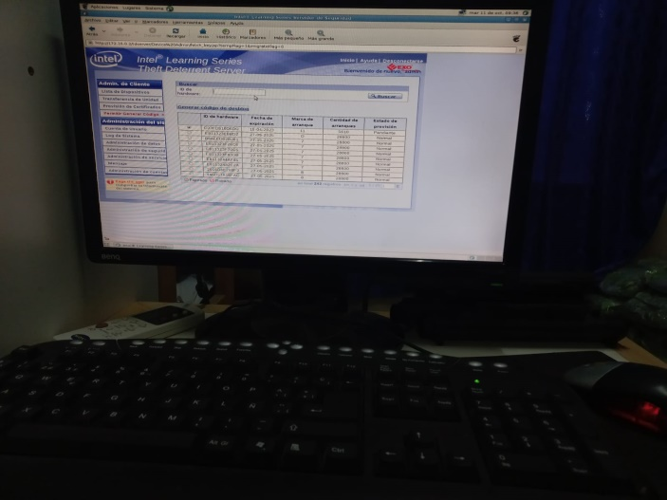

Y luego el desbloqueo físico mediante la BIOS en este caso la netbook tenia su BIOS debajo de la memoria Ram lo que dificulto mucho el desbloqueo.

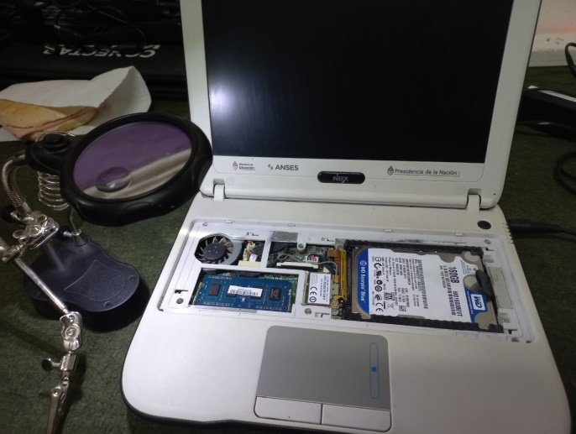

El día 30/08 Practicamos la primera parte del armado y programación de lego.

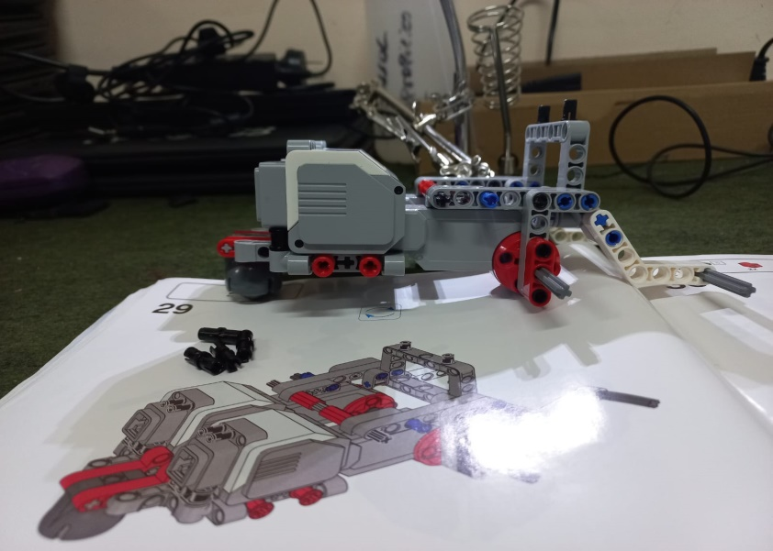

El 31/08 Terminamos el armado y la programación del lego, en ese mismo día dimos un curso de informática básica a los alumnos de 2do año.

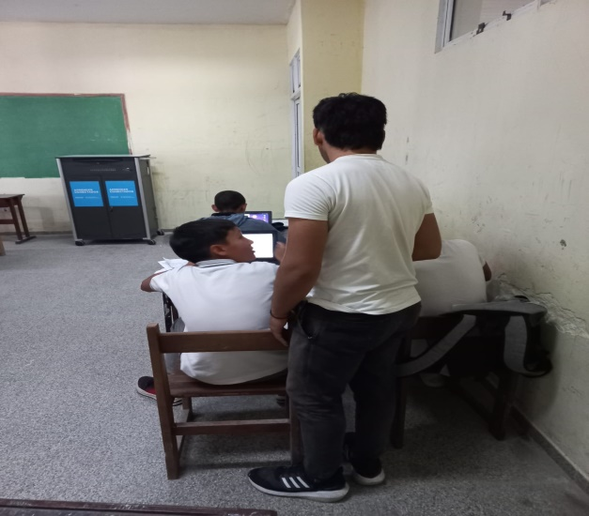 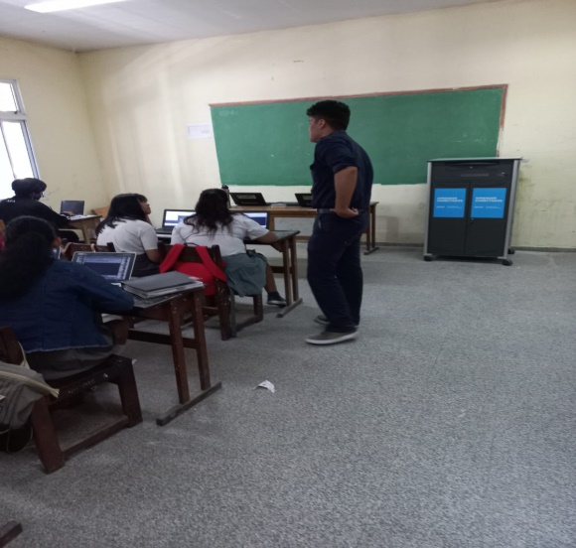

*El día 26/09 Retomamos nuestras prácticas luego de un párate por semana del estudiante, olimpiadas Técnicas, mal clima y jornadas de profesores.*

*Dimos una breve clase del Word Office y del paquete Office en si.*

Desde el 03/10 al 12/10 Fue servicio técnico y mantenimiento de equipos.

El 17/10 Retomamos lego, con una nueva aplicación para programar los legos desde la computadora, dando más funciones.

El 18/10 Se dio una breve capacitación del armado del lego.

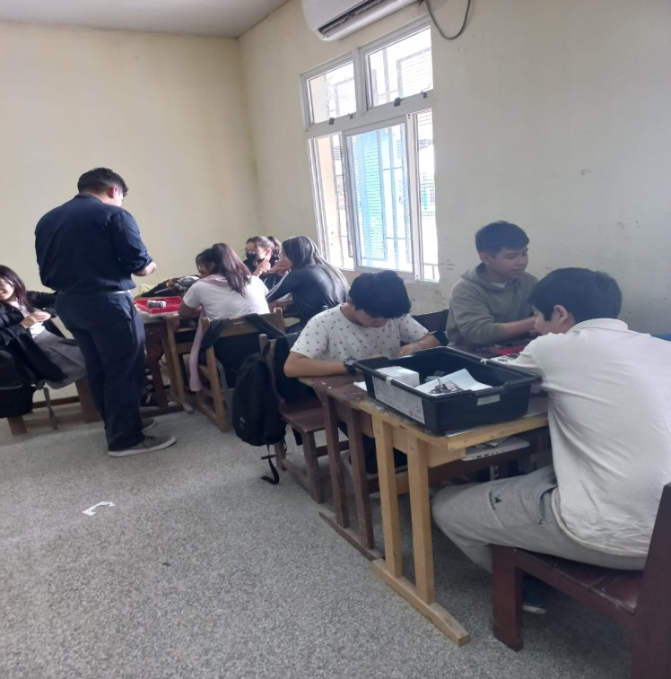

Firma del director/a